الجمهورية الجزائرية الديمقراطية الشعبية
مديرية التربية لولاية بومرداس متوسطة فاهم السعيد .
مستوى الرابعة متوسط التاريخ: 92-02-4202
الاختبار الثاني في مادة: العلوم الفيزيائية والتكنولوجيا. المدة: ساعة ونصف

التمرين الأول:
طارق تلميذ يدرس في السنة الرابعة متوسط يعاني من عدة أعراض مرضية تتمثل في عدم انتظام ضربات القلب تشنجات عضلية و تنميل على مستوى نهاية الأصابع فقرر زيارة الطبيب و طلب منه إجراء بعض التحاليل على عينة من دمه فكانت النتيجة كما توضحه الوثيقة 1
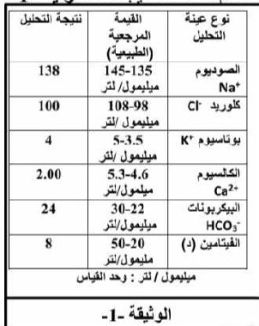
1.أ- ماذا نقصد بالشاردة ؟
ب- صنف الشوارد الموجودة في الجدول حسب نوعها
ج- فسر سبب مرض طارق .
حرر الطبيب للتلميذ دواء يتمثل في كلور الكالسيوم على شكلين كبسولات صلبة و محلول.
CaCl₂ برأيك ماذا تمثل الكتابة -1
استنتج الصيغة الأخرى و كيف تسمى ؟

أفرغنا محتوى العلبتين في وعاء التحليل الكهربائي كما تبين الوثيقة 3

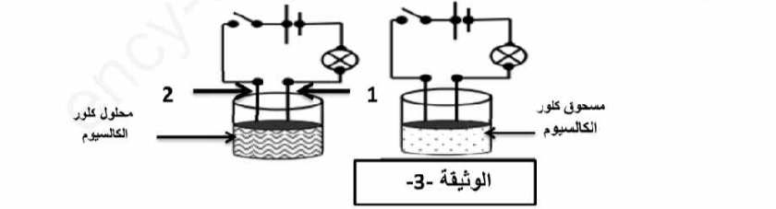

أ – صف ما يحدث في كل حالة مع التعليل . -2
ب- كيف يسمى كل من 1 و 2 ؟
ج- فسر بمعادلات كيميائية ما يحدث على مستواهما ؟
د- قدم نصيحة لطارق حتى يستعيد صحته و عافيته من جديد .

التمرين الثاني
قام منصف بدلك قضيب من الزجاج (V) بواسطة قطعة حرير و قربه من كرية ( B )متعادلة كهربائيا مصنوعة من البوليستيرين مغلفة بورق الألمنيوم فلاحظ منصف انجذابها نحوه ثم تنافرها عنه بعد مدة من التلامس( وثيقة 1 ) .
- حدد نوع الشحنة الكهربائية التي تظهر على الكرية في نهاية التجربة مع التفسير .
أخذ منصف الكرية (B ) المشحونة و وضعها بالقرب من كريتين مشحونتين (L ) و ( K) على مرتين فأخذت كل كرية الوضع الممثل في الوثيقة 2 بسبب الفعل الميكانيكي المتبادل بينها و بين الكرية ( B) .
- حدد مع التعليل نوع شحنة كل من الكريتين ( L) و (K ) .
- أعد رسم الحالة الأولى قبل التنافر ثم مثل الفعلين المتبادلين F_{B/K} و F_{K/B}بين الكريتين (B) و (K) بشعاع قوة نعتبر شدتهما F=0,6 N باستعمال السلم التالي 1cm 0,2N
- من خلال تمثيلك للقوتين أذكر نص مبدأ الفعلين المتبادلين .
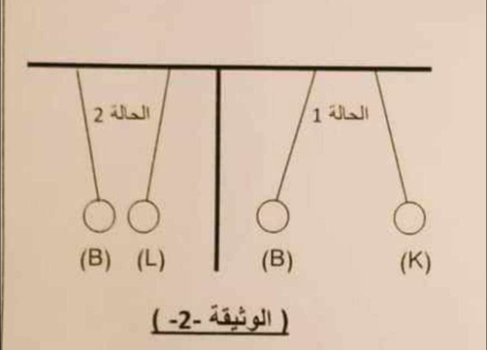
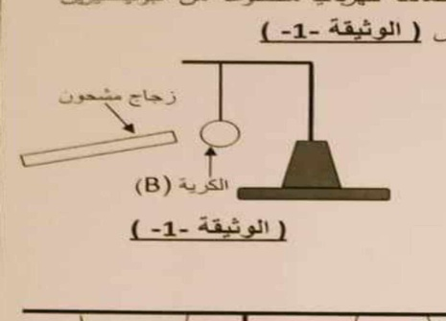

الوضعية الإدماجية:
أراد الأب أن يشتري سخانا كهربائيا مستعملا فأخبره التاجر بأن فيه عيبان
العيب الأول عند لمسه و هو موصول بالكهرباء نصاب بصعقة كهربائية
CaCO₃ العيب الثاني أنابيب المياه فيه مسدودة بمادة الكلس

المطلوب
بين سبب شعور المستعمل بصعقة كهربائية /1
كيف يتم إصلاح هذا العيب الأول /2
فسر تفسيرا علميا كيف نزيل انسداد أنابيب الماء في السخان /3
دعم إجابتك بمعادلة تفاعل بالصيغة الشاردية ثم الإحصائية

أعد رسم المخطط مع التعديلات و الإضافات المناسبة /4

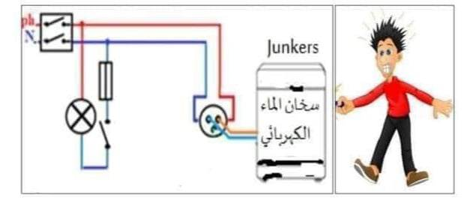

أساتذة المادة وفقكم الله

